Tên: Đổ Huỳnh Phương Trinh

MSSV: 0950080149

Lớp: CNPM3

1. Thực hiện trang sản phẩm theo chủ đề

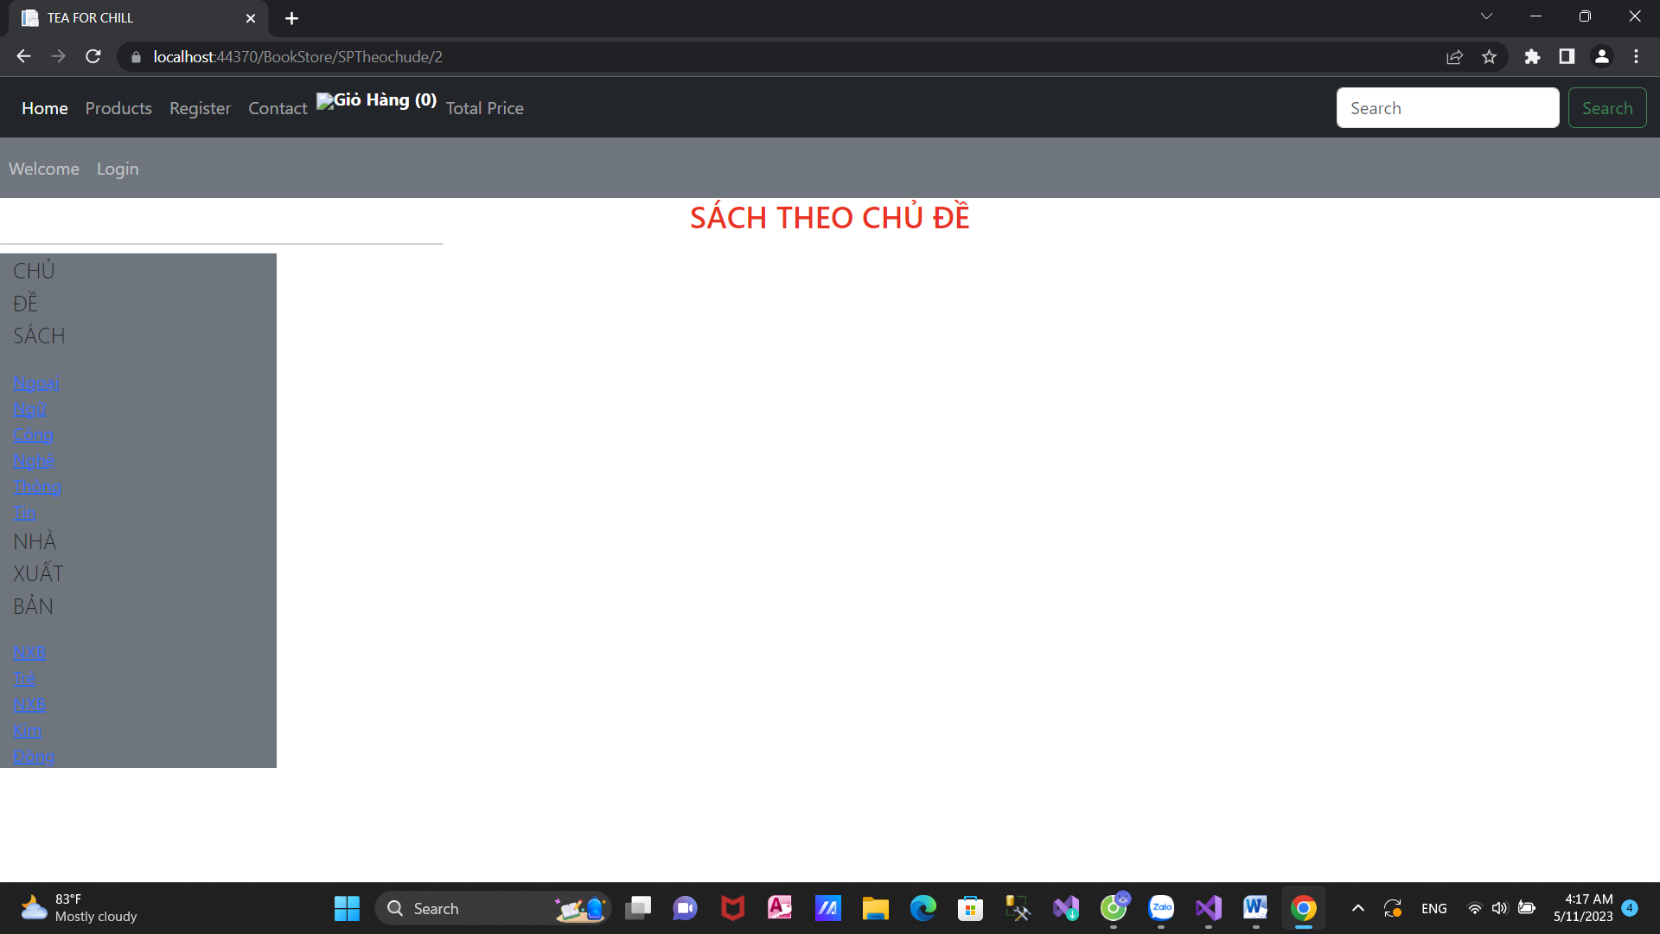

Sách theo NXB

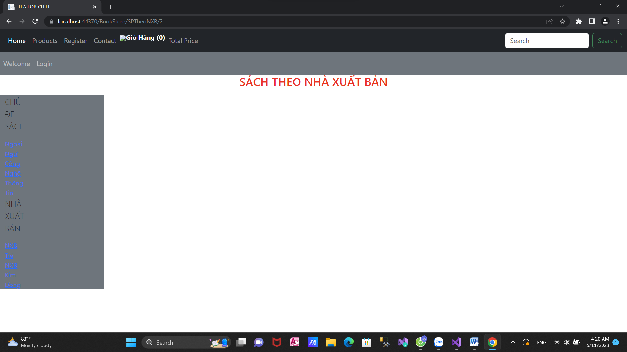

Kết quả khi xem chi tiết sản phẩm

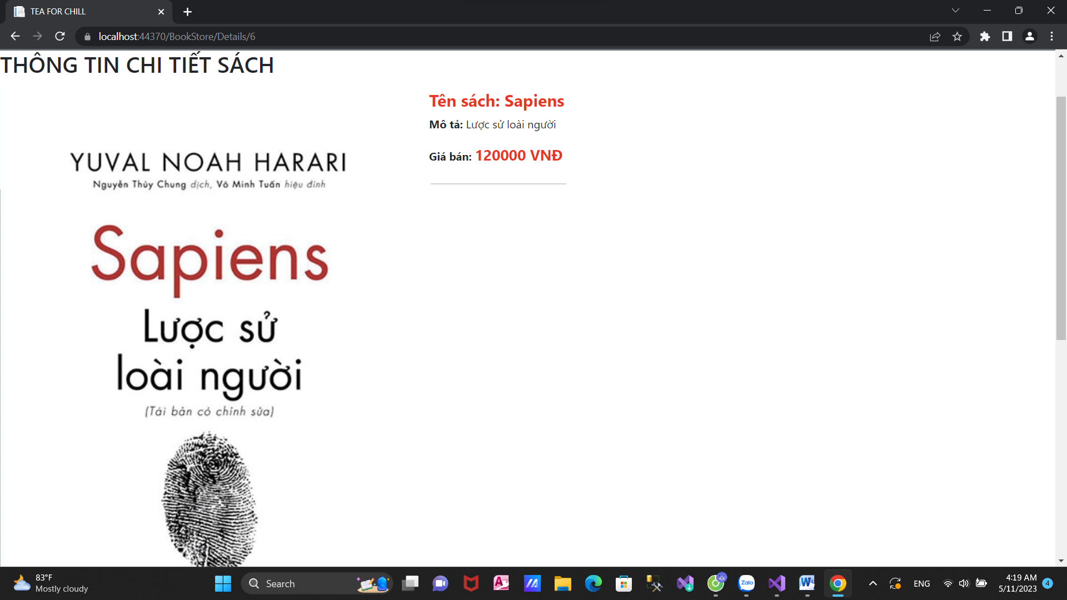

2. Thực hiện đăng ký thành viên

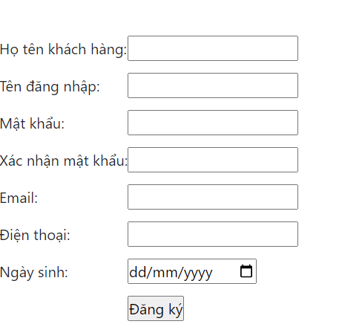

Thực hiện đăng nhập

